Předkládá: Mgr. Jiří Pospíšil,
1. náměstek primátora

Zpracoval(i): Mgr. Alexandra Klímková,
vedoucí Odboru správy a údržby
majetku města

Mgr. Lukáš Skládal,
odborný referent oddělení nakládání s majetkem města Odboru SÚMM

Zasedání Zastupitelstva města Prostějova
konané dne 18. 11. 2020

Prodej částí pozemků za ulicí Na vyhlídce

Návrh usnesení:

Zastupitelstvo města Prostějova
n e v y h o v u j e
žádosti fyzické osoby o prodej částí pozemků p.č. 581/1 – ostatní plocha a p.č. 539 – ostatní plocha, oba v k.ú. Čechovice u Prostějova, a p.č. 526 – ostatní plocha v k.ú. Krasice.

P o d p i s y
Předkladatel | Mgr. Jiří Pospíšil, 1. náměstek primátora | 02.11.2020
Za správnost | Mgr. Alexandra Klímková, vedoucí Odboru správy a údržby majetku města | 02.11.2020
Zpracovatel | Mgr. Lukáš Skládal, odborný referent oddělení nakládání s majetkem města Odboru SÚMM | 02.11.2020

Důvodová zpráva:

Na Odbor správy a údržby majetku města se obrátila fyzická osoba se žádostí o odkoupení částí pozemků ve vlastnictví Statutárního města Prostějova p.č. 581/1 a p.č. 539, oba v k.ú. Čechovice u Prostějova, a p.č. 526 v k.ú. Krasice o celkové výměře cca 70 m² nebo cca 132 m². Požadované části pozemků jsou využité jako povrchově nezpevněná cesta a veřejná zeleň za ulicí Na vyhlídce. Záměrem žadatele je tyto části pozemků po odkoupení zaplotit z důvodu zlepšení jejich čistoty.
Žadatel je vlastníkem rodinného domu a požadované části pozemků se nachází za oplocenou zahradou tohoto domu. Dle vyjádření žadatele je nezpevněná cesta na výše uvedených pozemcích běžně využívána jako průchozí zkratka k hypermarketu Albert na ulici Plumlovská a občané při cestě zpět často odhazují na cestu a na veřejnou zeleň obaly z výrobků, které cestou zkonzumují. Žadatel ve své žádosti rovněž uvádí, že ve křoví podél cesty se ve večerních a nočních hodinách scházejí drogově závislí lidé, o čemž svědčí žadatelem nalezené injekční stříkačky. Žadatel má proto zájem předmětné části pozemků odkoupit, oplotit a dle svého vyjádření tak přispět k větší čistotě těchto pozemků, ochraně přírody a zdraví lidí.
O odkoupení částí pozemků požádal žadatel ve dvou variantách dle jejich výměry. V první variantě (rozsah částí pozemků je vyznačen v přiložené situační mapě označené jako 1. varianta) by se jednalo o prodej částí předmětných pozemků o celkové výměře cca 70 m², které se nachází přímo za zahradou žadatele. V druhé variantě (rozsah částí pozemků je vyznačen v přiložené situační mapě označené jako 2. varianta) by se jednalo o prodej částí předmětných pozemků o celkové výměře cca 132 m² – jedná se o první variantu rozšířenou o části pozemků v rozsahu cca 4 m vlevo a cca 4 m vpravo (části pozemků tak zasahují již za sousední zahrady).
Záležitost je řešena pod sp. zn. OSUMM 241/2020.

Stanovisko odborů MMPv (subjektů):

1. Odbor územního plánování a památkové péče – pozemky p.č. 539 a p.č. 581/1, oba v k.ú. Čechovice u Prostějova a p.č. 526 v k.ú. Krasice jsou součástí stabilizované plochy č. 0459 veřejných prostranství (PV). Hlavní využití je pro pozemky veřejných prostranství, zejména náměstí, ulice, tržiště, chodníky a další veřejné přístupné prostory. Jedná se o veřejné prostranství spojující ulici Na vyhlídce s veřejným prostranstvím rozvojové plochy Z5 na kterou byla pořízena Územní studie Plumlovská sever – Pololání.
Odbor územního plánování a památkové péče prodej částí požadovaných pozemků zásadně nedoporučuje vzhledem k jejich umístění v ploše veřejných prostranství s ohledem na budoucí úpravy komunikačního a pěšího propojení, úpravy doprovodné zeleně a zachování průchodnosti územím. Chránit veřejná prostranství a zajišťovat průchodnost územím je jedním z hlavních cílů a úkolů územního plánování.

2. Odbor rozvoje a investic posoudil předloženou žádost a sděluje, že nesouhlasí s prodejem požadovaných pozemků z důvodu zachování průchodnosti a možného budoucího propojení ulice Na vyhlídce a přestavbě veřejného prostranství.

3. Odbor dopravy prodej požadovaných pozemků nedoporučuje, neboť se jedná o přirozený tah občanů v dané oblasti. Prodej pozemků do soukromého vlastnictví a jejich oplocení by po zastavění ploch kolem hypermarketu Albert znemožnilo propojení cestních sítí v nové a staré zástavbě.

4. Osadní výbor Čechovice, Domamyslice, Krasice nedoporučuje prodej požadovaných částí pozemků p.č. 539 a p.č. 581/1, oba v k.ú. Čechovice u Prostějova a p.č. 526 v k.ú. Krasice.

Rada města Prostějova dne 22.09.2020 usnesením č. 0690:
- neschválila
záměr prodeje části pozemku p.č. 581/1 – ostatní plocha o výměře cca 19 m² nebo cca 31 m² a části pozemku p.č. 539 – ostatní plocha o výměře cca 43 m² nebo cca 84 m², oba v k.ú. Čechovice u Prostějova, a části pozemku p.č. 526 – ostatní plocha v k.ú. Krasice o výměře cca 8 m² nebo cca 17 m²,
- doporučila
Zastupitelstvu města Prostějova nevyhovět žádosti fyzické osoby o prodej částí pozemků p.č. 581/1 – ostatní plocha a p.č. 539 – ostatní plocha, oba v k.ú. Čechovice u Prostějova, a p.č. 526 – ostatní plocha v k.ú. Krasice.

5. Stanovisko předkladatele:
S ohledem na výše uvedená stanoviska Odbor správy a údržby majetku města nedoporučuje prodej částí pozemků p.č. 581/1 a p.č. 539, oba v k.ú. Čechovice u Prostějova, a p.č. 526 v k.ú. Krasice a doporučuje postupovat dle návrhu usnesení, tj. nevyhovět žádosti fyzické osoby.
Odbor správy a údržby majetku města rovněž upozorňuje na skutečnost, že na požadované části pozemku p.č. 539 v k.ú. Čechovice u Prostějova je umístěno kabelové vedení vysokého napětí a kabelové vedení nízkého napětí, včetně jejich ochranných pásem.

Materiál byl předložen k projednání na schůzi Finančního výboru dne 10.11.2020.

Důvodová zpráva obsahuje stanoviska dotčených odborů MMPv (subjektů)
Odbor MMPv (subjekt) |  | Stanovisko ze dne | Resumé
1. | OÚPPP | 05.08.2020 | zásadně nedoporučuje prodej
2. | ORI | 03.08.2020 | nesouhlasí s prodejem
3. | OD | 07.09.2020 | nedoporučuje prodej
4. | Osadí výbor ČDK | 14.09.2020 | nedoporučuje prodej
5. | OSÚMM | 02.11.2020 | nedoporučuje prodej,  doporučuje postupovat dle návrhu usnesení

Přílohy:
situace širších vztahů
situační mapa – 1. varianta požadovaného rozsahu částí pozemků
situační mapa – 2. varianta požadovaného rozsahu částí pozemků
2 x fotografické snímky požadovaných částí pozemků

Situace širších vztahů

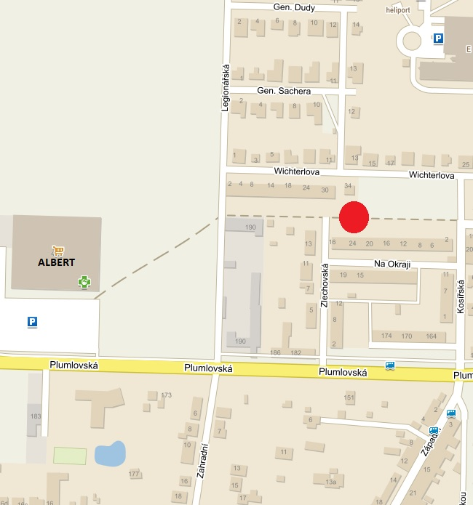

umístění požadovaných pozemků

